***Комплект «Тимокко»***

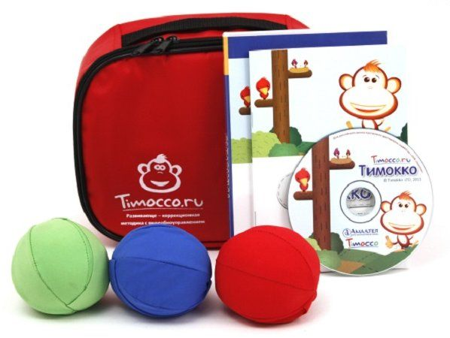Тимокко – это милая очаровательная обезьянка, с которой и предстоит играть ребенку

Развивающе- коррекционная методика с видеоуправлением в исполнении «Тимокко» содержит интерактивные игры, направленные на развитие физических и когнитивных способностей ребенка. Занимаясь с данным комплексом дети, играя, решают целый ряд задач и овладевают следующими навыками:

|  |  |
| --- | --- |
| Когнитивные навыки: | Моторные навыки: |
| * Развитие концентрации и внимания * Развитие памяти и скорости реакции * Восприятие количества, ЭМЗ(элементарные математические знания), категоризации * Распределение внимания | * Развитие координаций движений * Укрепление плечевого пояса * Развитие навыка статичного положения рук * Развитие двухсторонней координации и равновесия * Развитие межполушарного взаимодействия |

Данный комплекс может использоваться в широком возрастном диапазоне от 3- х до 7 лет, для детей с нормой возрастного развития, при работе с детьми с особыми познавательными потребностями (расстройство внимания и гиперреактивность (СДВГ), РДА, ДЦП, нарушение тонуса мышц и т.д).

Игры, в которые можно сыграть: *«Мыльные пузыри», «Падающие фрукты», «Воздушные шарики», «Повар – барабанщик», «Фотоальбом».* Каждая игра сначала проходится в режиме демонстрации

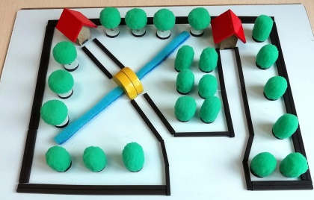***Магнитный набор для реабилитации «Ориентир»*** *(для слепых и слабовидящих детей)*

Прибор «Ориентир» — это учебное пособие, предназначенное для коррекционной работы по простран­ственной ориентировке с детьми и взрослым населением со сниженным зрением.  
  
Рекомендуется для детей дошкольного и младшего школьного возраста, а также для лиц, потерявших зрение в среднем и пожилом возрасте. Он предназначен для построения на плоскости различных планов местности, маршрутов движения, планов зданий и часто посещаемых помещений административных зданий, а также различных элементарных схем, графиков, геометрических фигур и т.д. Каждый элемент прибора может выполнять различные функции. Например, большой белый прямоугольник может быть представлен в качестве этажа дома или в качестве стола в комнате, домик может быть представлен в качестве сельского или дачного домика или в качестве торгового павильона. Выбор функций элементов прибора зависит от поставленной пользователем цели. Все элементы прибора - магнитные, поэтому они достаточно хорошо держатся на поле построения.  
  
Этот прибор также может использоваться в качестве учебного пособия в домашних условиях.

Игры, в которые можно сыграть: *«Отметь на схеме, как расположены предметы в игровой комнате», «Расскажи о расположении предметов по схеме», «Найти предмет в месте, указанном на схеме», «Спрячь предмет в месте, указанном на схеме» и другие.*

***Иллюстрированные книги*** *(для слепых и слабовидящих детей)* 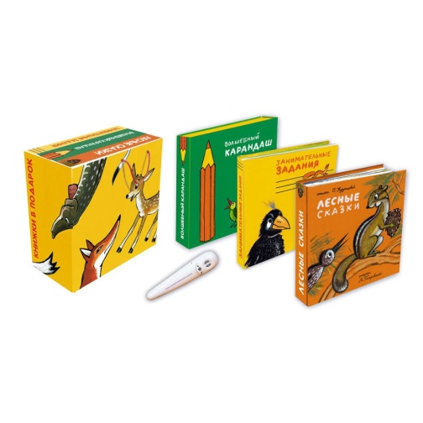

Уникальные игровые и развивающие книги в стихах: конструктивные, тактильные, объёмные, звуковые, с тифлокомментариями, занимательными заданиями и волшебным Читающим карандашом, книги, понятные детям с нарушениями зрения и другими ОВЗ. Издания обладают четким контуром изображений, не перекрывающими друг друга фигурами персонажей, яркими и контрастными цветами иллюстраций, объемными деталями персонажей, подвижными элементами, тактильными вставками из материалов различной фактуры, игровыми и музыкальными элементами. Все это позволяет детям с нарушениями зрения «увидеть» иллюстрации.



***Речевые коммуникаторы***

*Счастье -это когда тебя понимают!*

*Основное правило альтернативной коммуникации: «Человек должен иметь возможность сказать, что хочет, тем способом и с той скоростью, с которой может».*

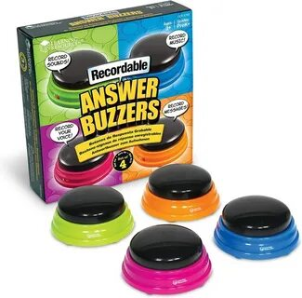 **Коммуникативные кнопки** – это средство альтернативной коммуникации, которое может использоваться для детей в качестве дополнительного средства общения или же как средства, заменяющего вербальную речь. Игры***с*** коммуникативныеми кнопками **стимулируют появление речи и ускоряют её развитие, благодаря включению нескольких стимулов: аудиального, словесного и визуального.**

**Коммуникативные кнопки** необходимы следующим категориям детей:

* Детям, начиная с возраста 2+ с ТЗРР и ЗРР разного генеза, когда вербальная речь еще отсутствует или же вербальная речь не понятна окружающим.
* Детям с двигательными нарушениями, создающими моторные трудности: дизартрия, диспраксия, анартрия, апраксия, ДЦП.
* Детям с сенсорной и моторной алалией на этапе запуска речи.
* Детям с нарушением слуха и после КИ (когда вербальная речь еще отсутствует или же вербальная речь не понятна окружающим).
* Детям со специфическими органическими проблемами артикуляционных органов в структуре генетического заболевания.
* Детям с трудностями контакта (аутизм), ограничивающим способность к восприятию слов собеседника, а также способность выразить мысли с помощью вербальных слов.
* Детям с ТМНР (когда вербальная речь отсутствует или же вербальная речь не понятна окружающим).

***Игра «Раз, два, три слог и слово назови»***

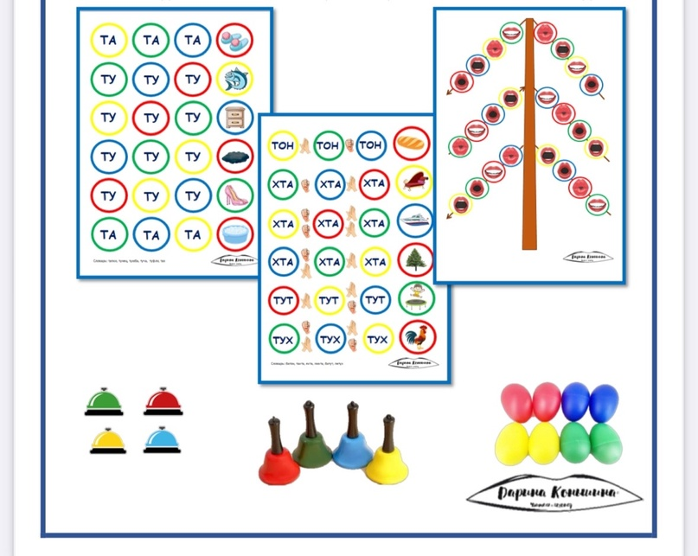

*Цель: автоматизация звуков Т в слогах/словах;  
Задачи:*  
- закреплять правильную артикуляцию звука в словах в разной позиции и предложениях;  
- развивать зрительное восприятие;  
- межполушарное взаимодействие  
*Ход игры:* кладём перед ребёнком поле, проговариваем и отзваниваем (отстукиваем) каждый слог и в конце называем слово. Цвет круга указывает на цвет звоночка (резиночек, колокольчиков, яиц-шейкеров). Второй вариант это поле с цветными кругами и переключением хлопок-кулак. Называем слог-звоним в звонок-хлопаем в ладоши или стучим кулаком в соответствии с образцом. И последний вариант - нейроёлочки. Работаем двумя руками одновременно. Стрелка слева указывает направление движения, а на ветке справа, нужно находить такой же цвет круга и называть цепочку слогов (гласные А, О, У, bI). С использованием резинок можно развивать праксис. Надеваем резиночки на пальцы одной руки (или двух рук) и показываем на круг тем пальцем, на котором цвет резинки совпадает с цветом круга.

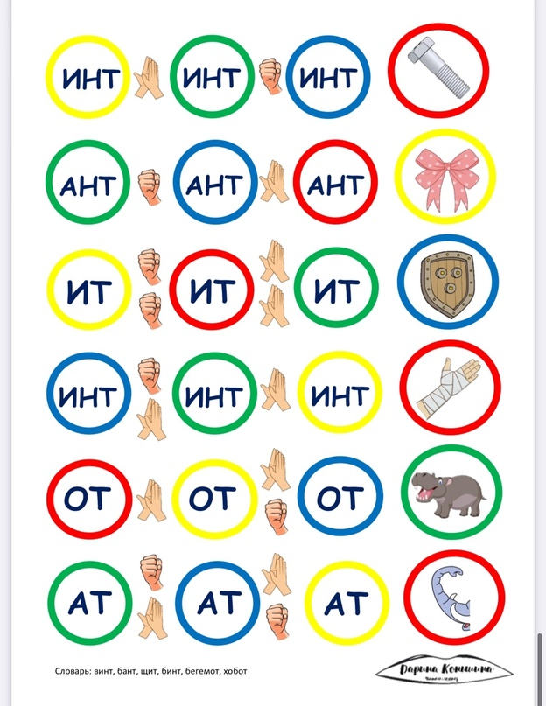

***Игра «СЕНСОРНАЯ КОРОБОЧКА»***

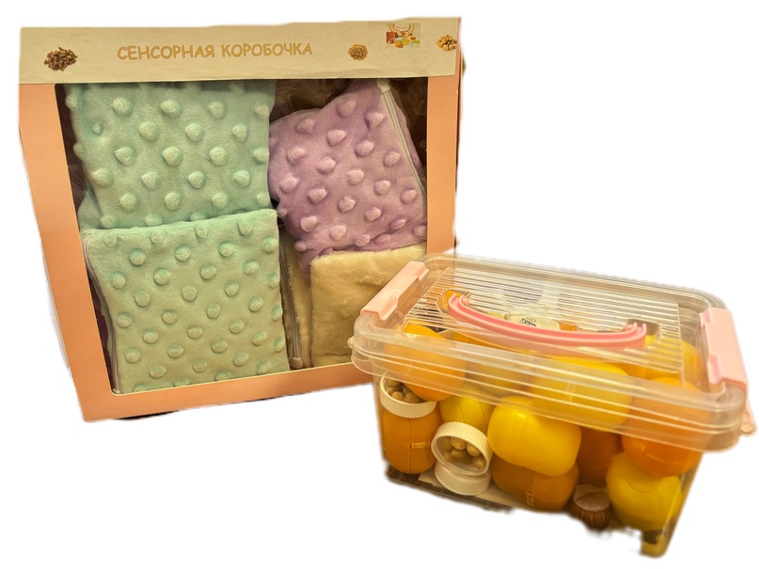

**Цели использования сенсорной коробки с тактильными мешочками**:

* **Развитие сенсорного восприятия окружающего мира**.  Ребёнок получает возможность трогать, пересыпать, переливать, исследовать и изучать содержимое коробки.
* **Развитие мелкой моторики**.  Также развиваются координация движений, усидчивость, навыки сортировки и классификации.
* **Развитие психических процессов**.  Через тактильные ощущения формируются воображение, фантазия, внимание, память, мышление.
* **Расширение словарного запаса и развитие связной речи**.  Дети проговаривают свои тактильные ощущения и учатся сравнивать их со своим прошлым опытом.
* **Формирование познавательной мотивации**.  Ребёнок получает знания об окружающем мире через практические действия, опытно-экспериментальным путём.

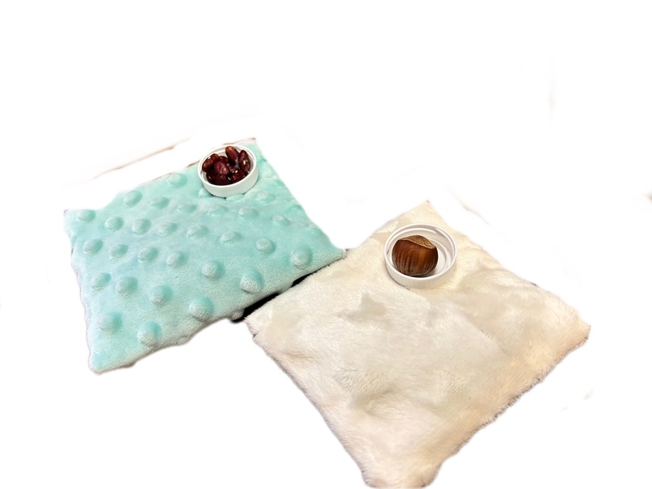

* **Развитие совместного игрового взаимодействия со сверстниками**.

***Говорящий фотоальбом***

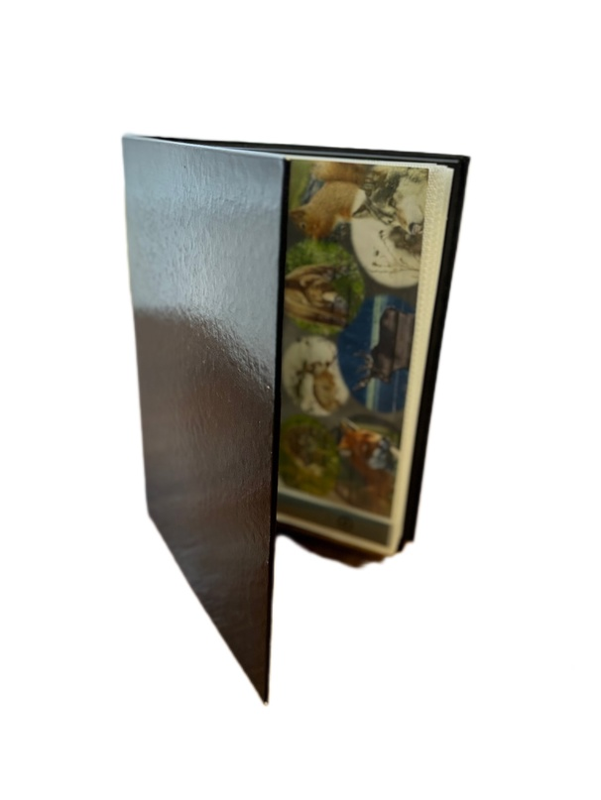

**Говорящий** **фотоальбом** – это **говорящая** книга-коммуникатор. **Цель** такой книги – повысить навыки ведения разговора. Темы различных разговоров организованы в небольшую книгу-**фотоальбом** и используются во время реального разговора с взрослым. На каждой странице располагаются любимые фотографии, рисунки и картинки.

Альтернативный коммуникатор может быть необходим постоянно; применяться как временная помощь; рассматриваться как помощь для приобретения лучшего владения речью. Целевые группы, для которых может применяться ГФ:

·         дети с церебральным параличом;

·         дети с умственной отсталостью;

·         дети с аутизмом;

·         дети с прогрессирующими заболеваниями (например, мышечная дистрофия, множественный склероз);

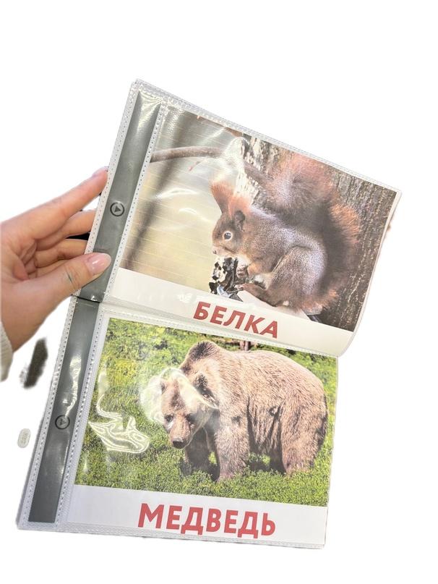

·         дети с приобретенными заболеваниями (в результате аварий или инсульта);

·         дети с временными ограничениями речевых возможностей (например, из-за трахеотомии).

***Дидактическая игра по технологии ТРИЗ «Сенсорный ящик»***

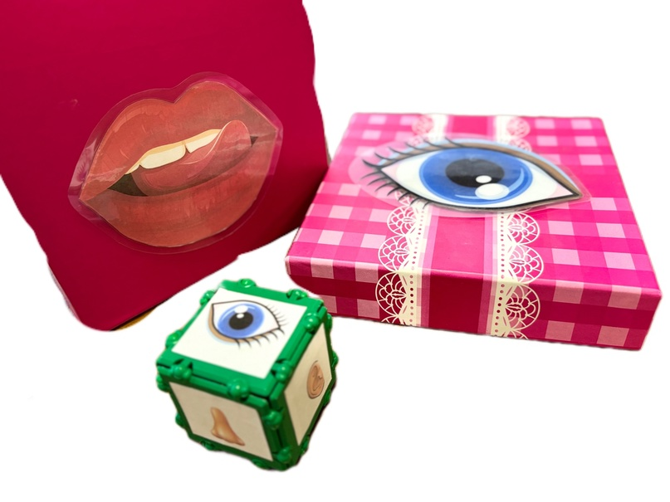

**Цель:** формирование умений детей определять предмет по полученным признакам.

**Задачи:**

- формировать способность определять задуманный предмет, опираясь на полученные признаки.

**Состав:**коробка, на гранях которой изображены органы чувств (глаза, уши, нос, рот, рука).

**Ход игры:**

Ведущий кладет какой-либо предмет в коробку, на которой изображены органы восприятия и говорит, к какой группе предметов он относится (фрукты, овощи, мебель, игрушки, домашние животные, дикие животные, птицы и т.д.) Ведущий поочередно показывает грани коробки с изображением органов чувств, говорит признака предмета в зависимости от того, какой признак можно определить с помощью данного анализатора:

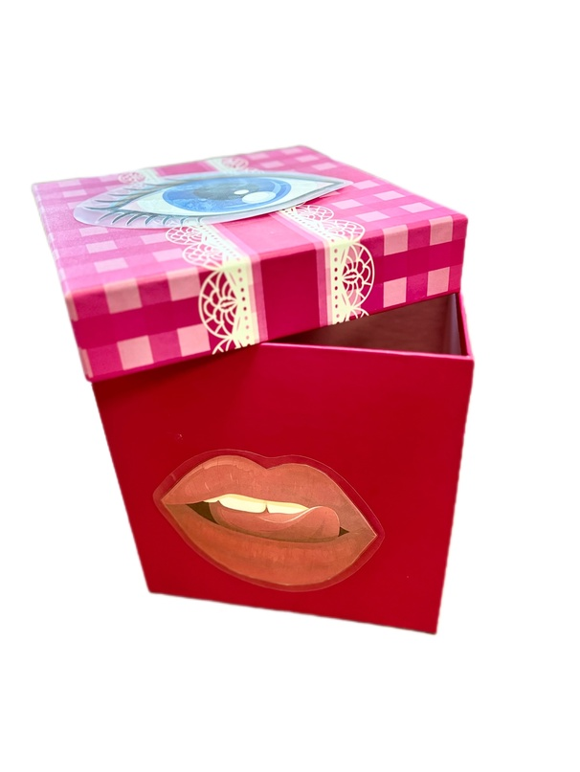

- (глаза) Размер, форма, цвет, из каких частей состоит данный предмет.

- (руки) Какой он на ощупь. Этот предмет теплый, гладкий, тяжелый и т.д.

- (рот) Это съедобное или нет. Если съедобное, то какой у него вкус.

- (нос) Какой имеет запах этот предмет.

- (уши) Этот предмет звучит, если по нему постучать, им постучать. Сам произносит какие-либо звуки.

**Вариант усложнения игры:** группа, к которой относится предмет, не называется. Дети сами задают вопросы, а ведущий отвечает только «Да-нет».